ФЕДЕРАЛЬНОЕ ГОСУДАРСТВЕННОЕ АВТОНОМНОЕ ОБРАЗОВАТЕЛЬНОЕ УЧРЕЖДЕНИЕ ВЫСШЕГО ОБРАЗОВАНИЯ
«НАЦИОНАЛЬНЫЙ ИССЛЕДОВАТЕЛЬСКИЙ УНИВЕРСИТЕТ ИТМО»

Отчёт по лабораторной работе № 4
«Поиск подмассивов размера K в массиве размера N, сумма элементов которых равна нулю»

Выполнил работу
Тиганов Вадим
Академическая группа №J3112
Принято
Ментор, Дунаев Максим

Санкт-Петербург
2024
Структура отчёта:
- Введение
Цель – разработка алгоритма поиска подмассивов в массиве заданной длины по заданным условиям. Требуемая сложность – не менее O(N^K), где N – длина основного массива, K – длина каждого подмассива. (N = 25, K = 9 для моего варианта задания)

Задачи:
- Изучение способов эффективного (и искусственно неэффективного) поиска подмассивов с определённой суммой.
- Реализация и отладка алгоритма.
- Расчёт алгоритмической сложности программы.
- Сравнение результатов с теоретической оценкой сложности и производительности, замеры временных затрат.

- Теоретическая подготовка
Использовал типы данных int, float, структуры данных – vector<int> - одномерный массив.
Теоретическое описание алгоритма – Алгоритм использует полный перебор (комбинаторный подход) всех возможных подмассивов длины 9 в массиве длины 25. Для этого применяется рекурсивная функция, которая поочерёдно добавляет элементы в текущий подмассив и проверяет его длину и сумму элементов. Если длина подмассива достигает 9, алгоритм подсчитывает сумму его элементов и сравнивает её с нулем. Если сумма равна нулю, подмассив добавляется в итоговый список. С учетом перебора ожидаемая алгоритмическая сложность задачи – N^K.
В том числе скриншот онлайн проверки сложности:
Ожидаемая сложность – N^K
- Реализация
Импорт стандартных библиотек:
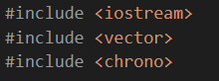
Для работы с вводом-выводом, векторами (массивами), библиотека для подсчета времени работы программы.
Функция перебора: принимает в качестве аргументов заданный массив (изначальный, с длиной 25), массив, в который будут сохраняться комбинации элементов для дальнейшей обработки, число К – длина подмассивов, которые будем искать.
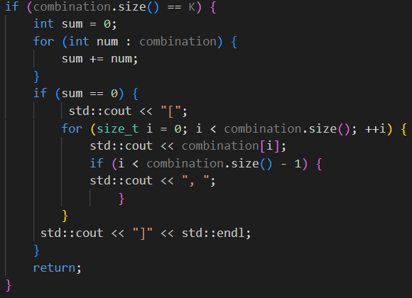
Вывод: если длина подмассива равна 9, а сумма элементов равна 0, то выводим в формате [1, 2, 3, 4, 5, 6, 7, 8, 9]
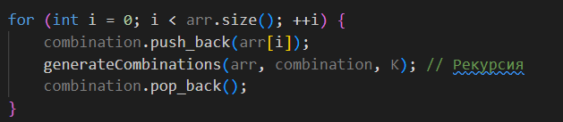
Наконец, рекурсивная часть: Оставаясь в рамках главного массива, добавляем в конец текущего подмассива новый элемент, вызываем функцию для проверки, удаляем элемент и подставляем новый. И таким образом будут перебираться всевозможные комбинации из 9 элементов в заданном массиве.
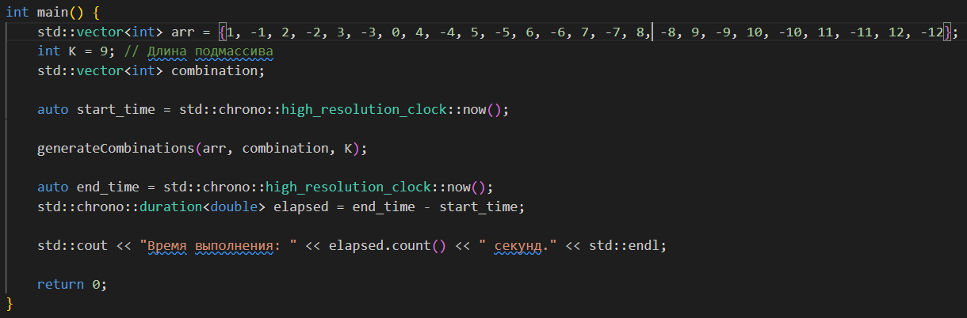
В главной функции вручную задал массив длины 25, вектор для комбинаций, длину комбинаций, вызвал функцию, а также засек время выполнения с помощью std::chrono
- Экспериментальная часть
Согласно требованиям моего варианта, на вход моему алгоритму подаётся до 25 элементов.
Затраты по памяти составляют 25*4 + 9*4 + 24 + 24 = 176 байт оперативной памяти, т.к. она затрачивается только на основной вектор и вектор подмассива, что достаточно немного. (Вес пустого вектора = 24, каждый элемент типа int занимает 4 байта)
Теоретически заданная сложность задачи составляет O(N^K) и более. Для тестирования алгоритма была собрана статистика, приведенная в таблице №1.
Таблица №1 - Подсчёт сложности реализованного алгоритма
Размер входного набора, K | 25, 4 | 25, 5 | 25, 6 | 25, 7 | 25, 8 | 25, 9
O(N^K), с, приблизительно | 0.4 | 9 | 244 | 6 103 | 152 587 | 3 814 697
График представляющий визуально удобный формат данных из таблицы №1 представлен на изображении №1.

Изображение №1 - График работы алгоритма
Далее необходимо привести анализ графика и таблицы.
Неожиданным стало огромное время выполнения программы, которое, однако, совпадает с расчетами вручную и оценкой с использованием нейросети Chat-GPT. Уже после 7 элементов в подмассивах с учетом сложности N^K временные затраты составляют более часа, исходя из того, что имеет 25^7 итераций, каждая из которых занимает в среднем 1 мкс. Для значений 8 и 9 время крайне стремительно возрастает, что делает невозможным подсчет опытным путем, пришлось использовать только теоретические расчеты времени.

- Заключение
Главный вывод, сделанный мной за время и после выполнения работы – важность оптимизации времени работы программы и написания эффективных алгоритмов.
Как показала практика, даже для данного условия, что подмассивы длины 9 в массиве длины 25 должны перебираться не более часа, программа справиться не смогла ввиду высокой сложности – N^K, что было задано по условию. Программа может работать быстрее, но сложность уменьшится, что не соответствует условию.
Получил навыки и практику в теоретической оценке времязатратности алгоритма и затрат по памяти, применил на практике комбинаторные принципы для написания алгоритма.
В будущем приобретенные знания послужат для высокой осведомленности при написании оптимальных алгоритмов, потому что для больших объемов данных комбинаторные и другие сложные алгоритмические подходы не эффективны.

ПРИЛОЖЕНИЕ А
Листинг кода файла submassives.cpp
#include <iostream>
#include <vector>
#include <chrono>

void generateCombinations(const std::vector<int>& arr, std::vector<int>& combination, int K) {
if (combination.size() == K) {
int sum = 0;
for (int num : combination) {
sum += num;
}
if (sum == 0) {
std::ios::sync_with_stdio(0);
std::cin.tie(0); // Для быстрого вывода

std::cout << "[";
for (size_t i = 0; i < combination.size(); ++i) {
std::cout << combination[i];
if (i < combination.size() - 1) {
std::cout << ", ";
}
}
std::cout << "]" << std::endl;
}
return;
}

for (int i = 0; i < arr.size(); ++i) {
combination.push_back(arr[i]);
generateCombinations(arr, combination, K); // Рекурсия
combination.pop_back();
}

}

int main() {
std::vector<int> arr = {1, -1, 2, -2, 3, -3, 0, 4, -4, 5, -5, 6, -6, 7, -7, 8, -8, 9, -9, 10, -10, 11, -11, 12, -12};
int K = 9; // Длина подмассива
std::vector<int> combination;

auto start_time = std::chrono::high_resolution_clock::now();

generateCombinations(arr, combination, K);

auto end_time = std::chrono::high_resolution_clock::now();
std::chrono::duration<double> elapsed = end_time - start_time;

std::cout << "Время выполнения: " << elapsed.count() << " секунд." << std::endl;

return 0;
}

